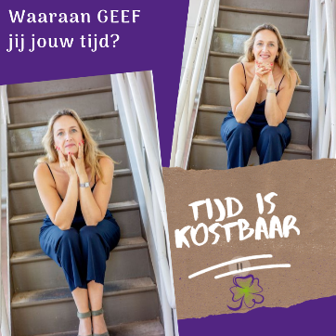
Tijd is kostbaar zeggen en horen we wel vaker. Natuurlijk we weten het wel, toch komt soms het besef pas echt als blijkt dat je misschien minder tijd hebt dan je ooit had verwacht. Of juist minder tijd met degene waarmee je jouw tijd graag wil delen, of wilde delen…..

Dan komt echt het gevoel van urgentie naar boven. Terwijl zeg eens eerlijk, is het niet veel fijner als je gewoon altijd bezig bent met het geven van jouw tijd aan degene of datgene wat voor jou belangrijk is....

Met welke personen wil jij graag jouw tijd delen
Schrijf hieronder de namen in willekeurige volgorde de namen van de 10 personen(meer of minder mag natuurlijk ook)
1 | 6
2 | 7
3 | 8
4 | 9
5 | 10

En?
En kijk nu eens naar dat lijstje. Zijn dit ook daadwerkelijk de personen waarmee jij jouw kostbare tijd mee deelt?

Waaraan wil jij jouw tijd graag geven?
Schrijf hieronder in willekeurige volgorde op waarmee jij graag wil bezig zijn. Waaraan jij dus graag jouw tijd wil geven.
1 | 6
2 | 7
3 | 8
4 | 9
5 | 10

En?
En kijk nu eens naar dat lijstje. Is dit ook daadwerkelijk waarmee jij bezig bent?

Gefeliciteerd als dit wel zo is! Chappeau!
Gefeliciteerd als dit niet zo is, je hebt per nu de mogelijkheid om er iets aan te veranderen!
Liefs,
Tosca

